Лабораторная работа №12: Программирование в командном процессоре ОС UNIX
САКО ЛАССИНЕ

Лабораторная работа №12: Программирование в командном процессоре ОС UNIX

Цель работы
Изучение основ программирования в оболочке Bash. Освоение написания скриптов для автоматизации задач.

Ход выполнения работы

1. Скрипт резервного копирования (backup.sh)
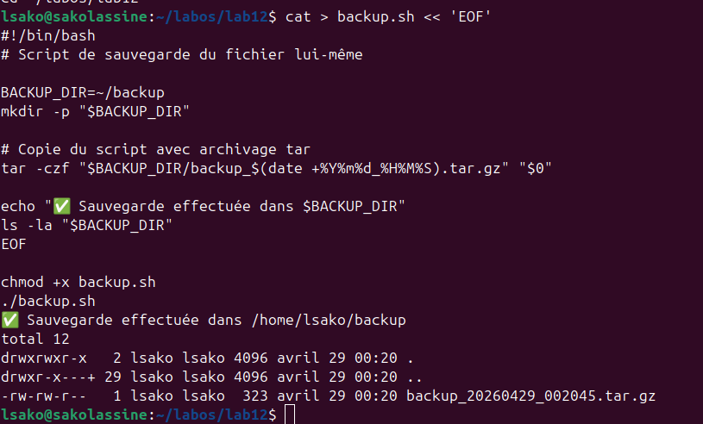
Скрипт резервного копирования

2. Скрипт обработки аргументов (args.sh)
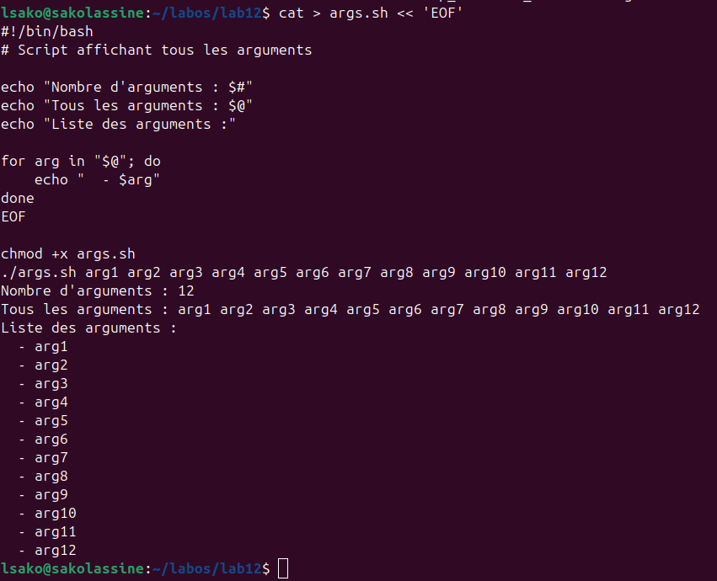
Скрипт обработки аргументов

3. Скрипт-аналог команды ls (myls.sh)
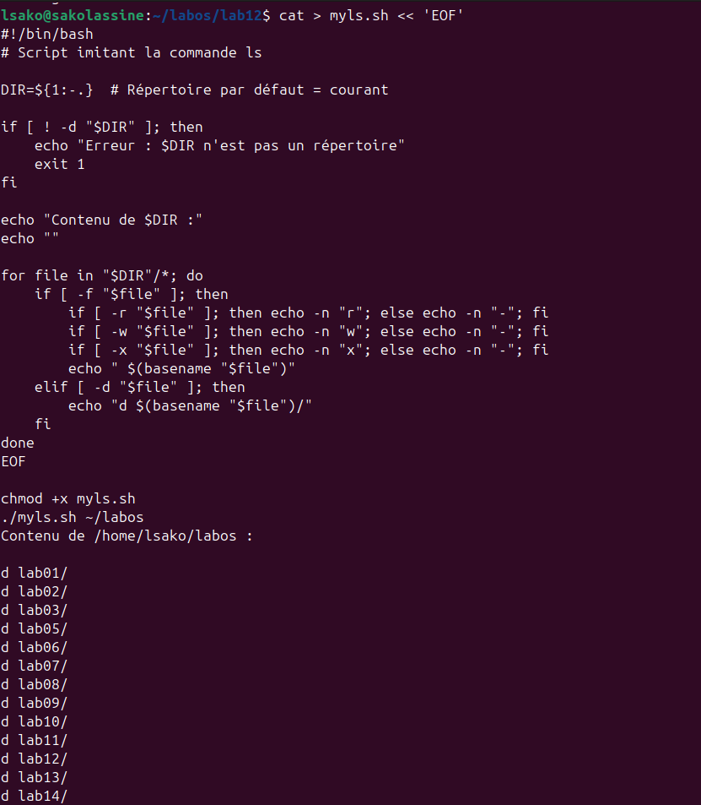
Скрипт myls.sh

4. Скрипт подсчёта файлов по расширению (count.sh)
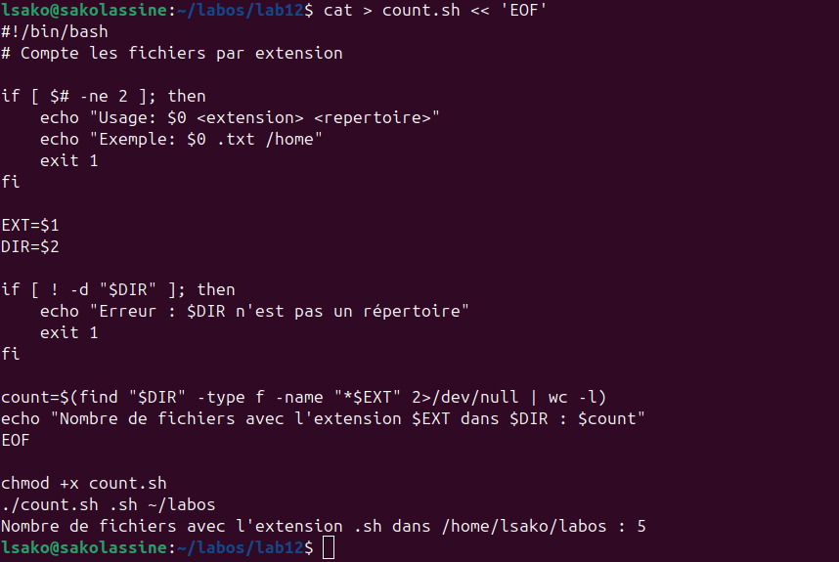
Скрипт count.sh

Результаты выполнения
Скрипт | Описание | Результат
backup.sh | Резервное копирование | ✅ Архив создан
args.sh | Обработка аргументов | ✅ 12 аргументов
myls.sh | Аналог ls | ✅ Список каталогов
count.sh | Подсчёт по расширению | ✅ 5 файлов .sh

Выводы
В ходе выполнения лабораторной работы были освоены: - Создание резервных копий с помощью tar - Обработка аргументов командной строки ($#, $@, $*) - Использование циклов for и условных операторов if - Поиск файлов с помощью find - Проверка прав доступа (-r, -w, -x, -f, -d)

Контрольные вопросы

1. Объясните понятие командной оболочки. Приведите примеры командных оболочек. Чем они отличаются?
Командная оболочка (shell) — программа, обеспечивающая интерфейс между пользователем и ОС. Примеры: sh, bash, csh, zsh. Отличаются синтаксисом и функциями.

2. Что такое POSIX?
POSIX — набор стандартов для совместимости UNIX-подобных систем.

3. Как определяются переменные и массивы в языке программирования bash?
```bash name=“value” set -A array a b c echo ${array[0]}

4. Каково назначение операторов let и read?
- let — арифметические вычисления
- read — чтение ввода пользователя

5. Какие арифметические операции можно применять в языке программирования bash?
+, -, *, /, %, **, +=, -=, *=, /=, %=

6. Что означает операция (( ))?
Арифметические вычисления и выполнение выражений.

7. Какие стандартные имена переменных Вам известны?
PATH, HOME, PS1, PS2, IFS, MAIL, TERM, LOGNAME

8. Что такое метасимволы?
Символы со специальным значением: *, ?, [], |, >, <, &, ;

9. Как экранировать метасимволы?
- \ — экранирование одного символа
- '...' — экранирование строки
- "..." — частичное экранирование

10. Как создавать и запускать командные файлы?
```bash nano script.sh chmod +x script.sh ./script.sh

11. Как определяются функции в языке программирования bash?
```bash function name { commands }

12. Каким образом можно выяснить, является файл каталогом или обычным файлом?
- [ -d "$file" ] — проверка, является ли файл каталогом
- [ -f "$file" ] — проверка, является ли файл обычным файлом

13. Каково назначение команд set, typeset и unset?
- set — установка параметров
- typeset — объявление типа переменной
- unset — удаление переменной

14. Как передаются параметры в командные файлы?
```bash ./script.sh arg1 arg2 # $1, $2, $#, $@

15. Назовите специальные переменные языка bash и их назначение.
Переменная | Назначение
$0 | Имя скрипта
$1-$9 | Позиционные параметры
$# | Количество аргументов
$@ | Все аргументы
$? | Код завершения
$$ | PID процесса
$! | PID фонового процесса

Заключение
Лабораторная работа выполнена в полном объёме.

